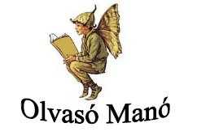
Galambos Berni:
Lics-locs: Vizes manóságok Vas megyéből

1. A pinka születésekor az Aranyhajú tündér hármat ütött a sziklára, és a folyó megtelt élettel. Milyen halfajták úszkáltak a vízben?
…………………………………………………………………………………………………..
…………………………………………………………………………………………………..
…………………………………………………………………………………………………..

2. „Felsőszölnök után a legnyugatibb szélen, ahová csak gyalog juthat el az ember erdőn, réteken, kaptatókon át, a Hampó-völgyön keresztül, itt ölelkezik össze három ország csücske.” Ebben a völgyben lakik egy különleges madár. Hogy hívják?
…………………………………………………………………………………………………..

3. Ird le, hogyan született meg a Ság hegy!
…………………………………………………………………………………………………..
…………………………………………………………………………………………………..
…………………………………………………………………………………………………..
…………………………………………………………………………………………………..
…………………………………………………………………………………………………..

Neved, e-mail címed:
…………………………………………………………………………………………………..
Iskolád, osztályod:
…………………………………………………………………………………………………..
Lakcímed: ………………………………………………………………………………………
Telefonszám:……………………………………………………………………………………

